|  |  |
| --- | --- |
|  | **2019 Joint Conference Canadian Society for the History of Medicine & Canadian Association for the History of Nursing**  **1-3 June 2019**  **University of British Columbia, Vancouver** |

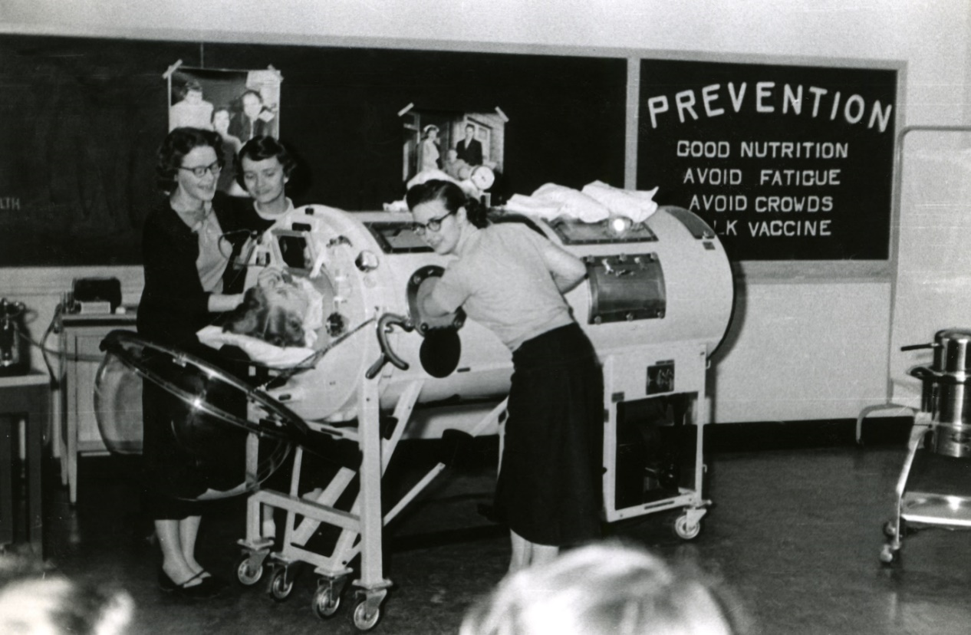

Public health nursing students demonstrate use of an iron lung for treatment of poliomyelitis during UBC Open House, 1955 (Image courtesy of UBC Archives, photograph collection, UBC School of Nursing)   
Étudiantes infirmières en santé publique faisant la démonstration de l’usage d’un poumon d’acier pour le traitement de la poliomyélite durant une activité « portes ouvertes » de UBC en 1955 (Courtoisie des Archives de UBC, collection photographique, École de nursing de UBC)

|  |  |
| --- | --- |
| **2019 Colloque conjoint Société canadienne d’histoire de la médecine et Association canadienne pour l’histoire du nursing**  **Du 1er au 3 juin 2019**  **University of British Columbia, Vancouver** |  |



## **Special Thanks | REMERCIEMENTs SPÉCIAux**

Associated Medical Services (AMS)  
Michel Ducharme, Canadian Historical Association | Societé historique du Canada  
Canadian Society for the History and Philosophy of Science (CSHPS)  
Women’s and Gender Studies et Recherches Féministes  
University of British Columbia Consortium for Nursing History Inquiry

University of British Columbia School of Nursing

British Columbia Society for the History of Nursing  
Federation for the Social Sciences and Humanities | Fédération des sciences humaines

Geoffrey Hudson, Alexandre Klein, Susan Lamb, Peter Twohig, Lucy Vorobej

Program Committee/Comité de programme:  
Whitney Wood and/et Margaret Scaia (Co-Chairs/coprésidentes), Itai Bavli, John Gjevre, Sandra Harrisson, Erin Spinney, Marie-Claude Thifault, Helen Vandenberg, Robert Woollard

Local Arrangements Committee/ Comité d’organisation local:

Geertje Boschma (Coordinator/coordonnatrice), Catherine Haney, David Yacoubian, Kathy Murphy, Lynne Esson, Linda Quiney, Itai Bavli, Erin Spinney

**CME/CPD accreditation | Accréditation EMC/DPC**

*This event meets accreditation criteria for CFPC and RCPSC for up to 16.5 hours approved by the BC College of Family Physicians and Northern Ontario School of Medicine respectively. For more information, contact Dr. Geoffrey Hudson (*[*ghudson@nosm.ca*](mailto:ghudson@nosm.ca)*)  
Cet événement correspond aux critères d’accréditation du CMFC et du CRMCC, à hauteur de 16, 5 heures approuvées respectivement par le BC College of Family Physicians et la Northern Ontario School of Medicine. Pour plus d’informations, contactez Geoffrey Hudson (*[*ghudson@nosm.ca*](mailto:ghudson@nosm.ca)*)*

*Please note that CEPD Learning Objectives are located at program end.   
Veuillez noter que les objectifs d’apprentissage du CMFC sont situés à la fin du programme.*

***As a reminder, presenters are asked to limit talks to 20 minutes, allowing 10 minutes for Q & A.***  
***Pour rappel, les présentateurs sont priés de limiter les discussions à 20 minutes, ce qui laisse 10 minutes pour la période de questions.***



 ****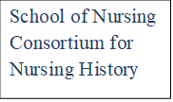

# **Friday May 31 | vendredi 31 mai**

18:00 – 20:00 **CSHM Executive Meeting | Réunion de l’exécutif de la SCHM**

**Place: TBA**

# **Saturday June 1 | samedi 1er Juin**

08:00 – 08:30 **Coffee & Networking | Café et réseautage**  
ROOM

08:30 – 09:00 **Welcoming Remarks | Mot d’ouverture**  
ROOM

09:00 – 10:30 **Concurrent Sessions | A1 – A3 | Séances simultanées** * Eligible for student prizes | Admissible aux prix étudiants

# 09:00 – 10:30 **A1: Universal Health Care: Inter/National Perspectives** RooM **A1: Assurance maladie universelle: perspectives inter/nationales**

Chair/présidente: Heather MacDougall (University of Waterloo)

*Saskatchewan’s State Hospital and Medical League and the Radical Pre-History of Medicare*Esyllt Jones (University of Manitoba)

*The Introduction of Medicare in Newfoundland (1965-1970)*Nicole O’Byrne (University of New Brunswick)

*The End of the Post-War Consensus? Health System Reform in New Zealand and the United Kingdom in the 1970s*Hayley Brown (London School of Hygiene and Tropical Medicine)

# **Saturday June 1 | samedi 1er Juin**

# 09:00 – 10:30 **A2: Nursing History, Theory, and Practice** RooM **A2: Histoire, théorie et pratique des soins infirmiers**

Chair/présidente: Kathryn McPherson (York University)

*Nurses and Literacy at Haslar and Plymouth Naval Hospitals, c. 1770-1800*Erin Spinney (Oxford University)

*Un malaise flou en héritage: Les fondements de la discipline et la pensée infirmière*Marie-Claude Thifault (Université d’Ottawa)

*Une Révolution tranquille avant l’heure au chapitre des infirmières? Charlotte Tassé et le modèle de la garde-malade canadienne-française (1928-1963)*Alexandre Klein (Université Laval)

# 09:00 – 10:30 **A3: Communicating Violent Death** RooM **A3: Communiquer un décès violent**

Chair/président: Nicolas Kenny (Simon Fraser University)

*“Katie is lighting”: Children and Burns in the Dublin City Coroner’s Court, 1900-1902*Ciara Breathnach (University of Limerick)

*"The Railway Killed Him": Trains, Risk, and Responsibility, 1880-1940*Magda Fahrni (Université du Québec à Montréal)

*Going round in circles? Communicating Burns Prevention in post-Second World War Britain*  
Jonathan Reinarz (University of Birmingham), Rebecca Wynter (University of Birmingham), and Shane Ewen (Leeds Beckett University)

10:30 – 11:00 **Coffee & Networking | Café et réseautage**  
ROOM

# **Saturday June 1 | samedi 1er Juin**

11:00 – 12:30 **Hannah Lecture | Conférence hannah \***ROOM  **Karen Nolte**, Ruprecht-Karls-University Heidelberg,  **Palliative Care in the 19th Century: Nurses and their Patients**

**Les soins palliatifs au XIXe siècle : Les infirmières et leurs patients**

**Financial support for this session was provided by Associated Medical Services   
Cette session est financée par Associated Medical Services.**

|  |  |
| --- | --- |
| C:\Users\boschmag\Documents\2019 Congress\logos etc\nolte2.jpg | Karen Nolte is a professor and director of the Institute for History and Ethics of Medicine at the Ruprecht-Karls-University, Heidelberg, Germany. She is a nurse by training and has studied history, cultural anthropology/European ethnology and sociology at the University of Göttingen. Her current research centers on social history of ethics, especially the care for terminally ill patients (18th and 19th century). Other interests include nursing and psychiatric history, history of the body, nurse representations in film in the 20th century, history of the patient and material cultures in medicine and nursing. She editorial board member of “NTM. Journal of the History of Science, Technology and Medicine” and co-founder and editor of the “European Journal for Nursing History and Ethics.”  The lecture centers on her recent book: Todkrank. Sterbebegleitung im 19 Jahrhundert: Medizin, Krankenpflege und Religion, Goettingen 2016 [Terminally Ill. Palliative care in the 19th century: medicine, nursing and religion].  La professeure Karen Nolte dirige l’Institut d’histoire et d’éthique de la médecine de la Ruprecht-Karls-Universität d’Heidelberg, en Allemagne. Infirmière de formation, elle a étudié l’histoire, l’anthropologie culturelle/éthnologie européenne et la sociologie à la Göttingen Universität, en Allemagne. Ses recherches actuelles portent sur l’histoire sociale de l’éthique, en particulier sur les soins aux malades en phase terminale (des XVIIe et XIXe siècles). Au nombre de ses autres intérêts de recherche, mentionnons l’histoire des sciences infirmières et de la psychiatrie, l’histoire de la représentation des corps et des infirmières au cinéma au XXe siècle, l’histoire des patients, ainsi que les cultures matérielles dans les domaines de la médecine et des sciences infirmières. Elle est membre du comité de rédaction de la *NTM. Journal of the History of Science, Technology and Medicine* ainsi que cofondatrice et rédactrice en chef de la *European Journal for Nursing History and Ethics*.  Lors de la Conférence Hannah, la professeure Karen Nolte présentera son plus récent ouvrage, intitulé *Todkrank. Sterbebegleitung im 19 Jahrhundert: Medizin, Krankenpflege und Religion*, Goettingen 2016 [*En phase terminale. Les soins palliatifs au XIXe siècle : médecine, soins infirmiers et religion*]. |

12:30 – 13:30 **Lunch Break | Heure du dîner**

# **Saturday June 1 | samedi 1er Juin**

13:30 – 15:00 **Concurrent Sessions | B1 – B3 | Séances simultanées**

# 13:30 – 15:00 **B1: Roundtable: Controls and Culture in the History of the Body** RooM **B1: Table ronde: Contrôles et culture dans l’histoire du corps**

Chair/présidente: Whitney Wood (University of Calgary)

Erika Dyck (University of Saskatchewan)

Ian Mosby (University of Guelph)

Emma Newlands (University of Strathclyde)

Lucas Richert (University of Wisconsin – Madison)

# 13:30 – 15:00 **B2: Archives and Authority in Nursing History** RooM **B2: Archives et autorité en histoire des soins infirmiers**

Chair/présidente: Margaret Scaia (University of Victoria)

*Reinterpreting Nursing History Beyond Whiteness*Barbra Mann Wall (University of Virginia)

*Nurses and Human Experimentation in Twentieth Century United States*Cynthia Connolly (University of Pennsylvania)

*Nursing as a Category of Analysis: Visualization and Representation in Iranian Medicine*Lydia Wytenbroek (University of Virginia)

* Eligible for student prizes | Admissible aux prix étudiants

# **Saturday June 1 | samedi 1er Juin**

# 13:30 – 15:00 **B3: Medicine and Moral Reform** RooM **B3: Médecine et réforme morale**

Chair/présidente: Megan Davies (York University)

*Institutions of Moral Reform: Examining the Relationship between the Kingston Penitentiary and Rockwood Asylum, 1855-1918\**Chantal Valiquette (Queen’s University)

*“Life with Love for Me Is Impossible”: Exploring Intersecting Discourses in Patient and Practitioner Understandings of Homosexuality at Hollywood Hospital, 1955-1973\**Andrea Ens (University of Saskatchewan)

*Youth Authorities, Treatment, and Conversations about Juvenile Justice in the US in the 1960s and 1970s\**Erin Lux (University of Strathclyde)

15:00 – 15:30 **Coffee & Networking | Café et réseautage**  
ROOM

15:30 – 17:00 **Concurrent Sessions | C1 – C3 | Séances simultanées**

# 15:30 – 17:00 **C1: Settler-Colonialism and Indigenous Health** RooM **C1: Colonialisme et santé autochtone**

Chair/présidente: Maureen Lux (Brock University)

*Unsettled Minds: The Experience of Female Aboriginal Patients in B.C. Mental Hospitals, 1901-1936*Kathryn McKay (Corpus Christi/St. Mark’s College, University of British Columbia)

*“By Their Own Efforts”: Alcohol Abuse and Disease Concepts in Ontario’s Colonial Past, 1945-1980\**Lucy Vorobej (University of Waterloo)

* Eligible for student prizes | Admissible aux prix étudiants

# **Saturday June 1 | samedi 1ER Juin**

# 15:30 – 17:00 **C2: Medical Constructions of (Dis)ability** RooM **C2: Constructions médicales de l’invalidité**

Chair/président: Peter Twohig (St. Mary’s University)

*Disability, Competency, and the Omaha Nation\**Caroline Lieffers (Yale University)

*Parental Expertise, the Bodies of Autistic Kids, and the Politics of Autism in Quebec, 1972-2018*Julien Prud'homme and Dannick Rivest (Université du Québec à Trois-Rivières)

# 15:30 – 17:00 **C3: Shifting Professional Identities** RooM **C3: Changement d’identités professionnelles**

Chair/président: Geoff Hudson (Northern Ontario School of Medicine)

*Joke on Who? Gender, Race, and Professional Identity in William Osler’s “Professional Notes”*Jenna Healey (Queen’s University)

*“The Certain Cure”: Quackery and the Regulation of Scientific Cancer Treatment in the Late-19th and Early-20th Centuries\**Dimitry Zakharov (University of Saskatchewan)

*Professionalization of Nursing? The Introduction of Nursing Process and the Neoliberal Transformation of Health Care in Germany – A Critical Appraisal\**Jette Lange (University of Ottawa)

17:15 – 18:30 **CSHM** **Annual General Meeting | Assemblée annuelle de la SCHM**  
ROOM

18:00 – 20:00 **Graduate Student Happy Hour | Cinq à sept des étudiants diplômés** Mahony & Sons Public House – Irish pub

UBC Campus - 5990 University Blvd, Vancouver, BC V6T 1Z3

<http://mahonyandsons.com/about>

* Eligible for student prizes | Admissible aux prix étudiants

# **SUNDAY June 2 | DIMANCHE 2 Juin**

08:30 – 09:00 **Coffee & Networking | Café et réseautage**  
ROOM

09:00 – 10:00 **Concurrent Sessions | D1 – D3 | Séances simultanées**

# 09:00 – 10:00 **D1: Public Engagement with Medicine** RooM **D1: Engagement du public avec la médecine**

Chair/présidente: Tara Abraham (University of Guelph)

*“A lady counts three”: Protecting and Promoting Medical Experimentation through the Research Defence Society, 1908-1914*Rob Boddice (Freie Universitat Berlin/McGill University)

*Medical and Social Conversations about the Gendered Scar\**Cynthia Tang (McGill University)

# 09:00 – 10:00 **D2: International Encounters in Health Practice** RooM **D2: Rencontres internationales en pratique de la santé**

Chair/présidente: Esyllt Jones (University of Manitoba)

*Crossing Gender Barriers: French, Sardinian, and Russian Nurses in the Crimean War, 1853-1856*Carol Helmstadter (Independent Scholar)

*Hong Kong- and Taiwanese-Trained Doctors in Canada, c. 1966-1976*Kelvin Chan (McGill University) and David Wright (McGill University)

* Eligible for student prizes | Admissible aux prix étudiants

# **SUNDAY June 2 | DIMANCHE 2 Juin**

09:00 – 10:00 **D3: Reproductive Justice? Choices and Constraints**  
ROOM  **D3: Justice reproductive? Choix et contraintes**

Chair/présidente: Jenna Healey (Queen’s University)

*The Politics of Maternity: New Zealand’s 1990 Nurses Amendment Act*Linda Bryder (University of Auckland)

*Between “Ethics and Embryos”: The Material Fictions of Assisted Reproduction, 1978-2010\**Angela Yu (University of Oxford)

10:00 – 10:30 **Coffee & Networking | Café et réseautage**  
ROOM

# 10:30 – Noon **Paterson Lecture | Conférence Paterson** RooM Warwick Anderson, University of Sydney/Harvard University **Planetary Health Histories | Histoires sur la santé planétaire**

**Financial support for this session was provided by Associated Medical Services   
Cette session est financée par Associated Medical Services.**

|  |  |
| --- | --- |
|  | Warwick Anderson (M.D., PhD) is Janet Dora Hine Professor of Politics, Governance and Ethics in the Department of History and the Charles Perkins Centre at the University of Sydney. In 2018-2019, he is also Gough Whitlam and Malcolm Fraser Chair of Australian Studies in the Department of History of Science at Harvard University. The author of four prize-winning books in the history of modern science and medicine – including most recently (with Ian R. Mackay), *Intolerant Bodies: A Short History of Autoimmunity* (2014) – he is completing a monograph on the history of twentieth-century disease ecology.  Warwick Anderson (M.D., Ph.D.) est le titulaire de la chaire Janet Dora Hine sur la politique, la gouvernance et l'éthique au Département d'histoire et au Centre Charles Perkins de l'Université de Sydney. Pour 2018-2019, il est également titulaire de la chaire d'études australiennes Gough Whitlam et Malcolm Fraser au Département d'histoire des sciences de l'Université Harvard. Auteur de quatre ouvrages primés sur l'histoire de la science et de la médecine modernes - dont le plus récent (avec Ian R. Mackay) s’intitule *Intolerant Bodies: A Short History of Autoimmunity* (2014) - il termine actuellement une monographie sur l'histoire de l’écologie des maladies au XXe siècle. |

# **SUNDAY June 2 | DIMANCHE 2 Juin**

Noon – 13:30 **Lunch Break | Heure du dîner**

12:20 – 13:30 **CAHN Annual General Meeting | Assemblée annuelle de l’ACHN**  
ROOM Bring your lunch | Apportez votre dîner

13:30 – 15:00 **Concurrent Sessions | E1 – E3 | Séances simultanées**

# **Interdisciplinary Session with | Session interdisciplinaire avec Canadian Society for the History and Philosophy of Science WOMEN’s and gender studies et recherches fÉministes**

# 13:30 – 15:00 **E1: Women, Transnational Mobilities, and Medico-Scientific Innovation** SWng 222 **E1: Femmes, mobilités transnationales et innovation médicale**

**Financial support for this session is provided by the Federation for the Humanities and Social Sciences  
Cette session est financée par la Fédération des sciences humaines.**

Chair/présidente: Catherine Carstairs (University of Guelph)

*Margaret Sanger in China: The Eugenic Debates on Birth Control and Overpopulation in 1922*Mirela David (University of Saskatchewan)

*Hunting Armadillos and Whales: Frances Oldham [Kelsey] at the University of Chicago in the 1930s*Cheryl Krasnick Warsh (Vancouver Island University)

*“This was the drug that healed – it was love”: The Life and Career of Florence Nichols, Medical Missionary and Psychiatrist*Jill Campbell-Miller (Carleton University)

* Eligible for student prizes | Admissible aux prix étudiants

# **SUNDAY June 2 | DIMANCHE 2 Juin**

13:30 – 15:00 **E2: La santé mentale à l’ère de la désinstitutionnalisation**  
ROOM  **E2: Mental Health in the Age of Deinstitutionalization**

Chair/présidente: Marie-Claude Thifault (University of Ottawa)

*Où sont passés les schizophrènes et les bipolaires ? L’évolution de la maladie mentale auprès des personnes âgées*Sandra Harrisson (Université du Québec à Trois-Rivières)

*Être infirmière dans le tumulte de la réorganisation des services de santé mentale à L’Hôpital Saint-Michel-Archange de Beauport entre 1951 et 1971*Karine Aubin (Université d’Ottawa)

*Parcours de vie en counseling communautaire: Du public au privé, la marche vers le désengagement, 1990-2015*Marie LeBel (Université de Hearst)

# 13:30 – 15:00 **E3: Protecting the Public’s Health** RooM **E3: Protéger la santé du public**

Chair/président: Robert Woollard (University of British Columbia)

*Promoting a Circle of Conversation around Lung Health: The WHO Public Health Postal Campaign for Respiratory Disease*John Gjevre (University of Saskatchewan)

*A Typology of Public Health Errors\**Itai Bavli (University of British Columbia)

*U.S. Public Health and Interpersonal Violence: A Conversation to Raise Public Concern*Stéphanie Pache (Harvard University)

* Eligible for student prizes | Admissible aux prix étudiants

# **SUNDAY June 2 | DIMANCHE 2 Juin**

15:00 – 15:30 **Coffee & Networking | Café et réseautage**  
ROOM

15:30 – 17:00 **Concurrent Sessions | F1 – F3 | Séances simultanées**

# 15:30 – 17:00 **F1: Cultures of Anatomical Inquiry in Early Modern Europe** RooM **F1: Les cultures de l’enquête anatomique dans l’Europe moderne (1650-1850)**

Chair/présidente: Susan Lamb (University of Ottawa)

*Visual Practice and Anatomical Study in the Early Royal Society*Katherine Reinhart (University of Cambridge)

*"Necessary for the doctor, unnecessary for the artist": the anatomical études of Charles Monnet, Margaret Brooke, and Jean-Galbert Salvage*Mary Yearl (McGill University)

*Gender and the Double-Edged Scalpel in Enlightenment Paris*Margaret Carlyle (University of Chicago)

# 15:30 – 17:00 **F2: Making Medical Knowledge** RooM **F2: Fabriquer des connaissances médicales**

Chair/présidente: Shelley McKellar (Western University)

*Conversation à corps ouvert : directives judiciaires et contributions médicales dans les expertises cadavériques en France au XIXe siècle\**Sandra Menenteau (Université de Poitiers)

*Mad for Cadavers: Medical School and Asylum Ties in Canada*\*Carly Naismith (York University)

*Cancer Immunotherapy Origins in Canada: A Feedback Loop of Laboratory Studies, Clinical Trials, and Medical Practice in the 1970s*Fedir Razumenko (University of Calgary)

* Eligible for student prizes | Admissible aux prix étudiants

# **SUNDAY June 2 | DIMANCHE 2 Juin**

# 15:30 – 17:00 **F3: Law and Madness in Dialogue** RooM **F3: La loi et la folie en dialogue**

Chair/président: David Wright (McGill University)

*Madness on Trial: English Civil Law and Lunacy in Transatlantic Context*James Moran (Prince Edward Island University)

*Just the Basic Facts: The Certification of Insanity in Ontario (c. 1873-1890)\**Filippo Maria Sposini (University of Toronto)

*"The Search/Surge of the Insane": The Legal Confinement of Mentally Ill and Emerging Psychiatric Discourse in Early 20th Century Japan\**Bernhard Leitner (University of Vienna)

17:00 – 18:00 **Book Launch | Lancement de livres**

ROOM *Generously sponsored by Queen’s University Hannah Chair* **|** *Généreusement parrainé par la chaire Hannah de Queen's University*

19:00  **CSHM/SCHM-CAHN/ACHN Banquet | East is East**

|  |  |
| --- | --- |
| Image | **East is East**  **Diverse Eastern menu ranging from Afghan to Tibetan flavours in eatery with warm, rustic interior.**  **Menu varié allant des saveurs afghanes à tibétaines dans un restaurant à la décoration chaleureuse et rustique.**  Directions: <http://www.eastiseast.ca/about.html>  3035 West Broadway, Vancouver BC  Phone: 604 734 5881  View Road Map on the website  Les instructions routières sont disponibles sur le site Web. |

# **Monday June 3 | lundi 3 Juin**

08:30 – 09:00 **Coffee & Networking | Café et réseautage**  
ROOM

09:00 – 10:30 **Concurrent Sessions | G1 – G3 | Séances simultanées**

# 09:00 – 10:30 **G1: Medical Recipes and Modern Pharmacology** RooM **G1: Recettes médicales et pharmacologie contemporaine**

Chair/président: Lucas Richert (University of Wisconsin-Madison)

*The Yew Tree and the Crab: Making Plant-Derived Cancer Drugs in Spite of Big Pharma*Jacalyn Duffin (Queen’s University)

*Early Modern Maritime Recipes and the History of Medicine in the Atlantic World*Lyn Bennett (Dalhousie University) and Edith Snook (University of New Brunswick)

*“Many a time and oft”: Lay-Precursors to “Intensified” Insulin Therapy in Type 1 Diabetes Mellitus\**Stuart Bradwel (University of Strathclyde)

# 09:00 – 10:30 **G2: Health and Nation in Modern Canada** RooM **G2: La santé et la nation au Canada contemporain**

Chair/président: John Gjevre (University of Saskatchewan)

*Eugenics Revisited: Heredity, Health, and Nation in French Canada, 1902-1912\**Vincent Auffrey (University of Toronto)

*A Modern Family: Scientific Management, Nursing, and the Dionne Quintuplets*Sioban Nelson (University of Toronto)

*The Public Good: Eugenics, and the Eastview Birth Control Trial, 1936-1937*Elizabeth Koester (University of Toronto)

* Eligible for student prizes | Admissible aux prix étudiants

# **Monday June 3 | lundi 3 Juin**

# 09:00 – 10:30 **G3: Education across the Health Professions** RooM **G3: L’éducation au sein des professions de la santé**

Chair/présidente: Sasha Mullally (University of New Brunswick)

*“Elevating Influence” or “Mental Resistance: The International Debate on Nursing Education, August 1925*Jaime Lapeyere (Humber College)

*“But it is just the recounting of events”: Integrating Critical Thinking through Historical Methodology into Nursing Classrooms*Alessandra Iozzo-Duval (University of Ottawa)

*Medical Education History: The Making of the World’s Only Medical School Mandatory Placement in Indigenous Communities*Geoffrey Hudson and Marion Maar (Northern Ontario School of Medicine)

10:30 – 10:45 **Break | Pause**ROOM

10:45 – 11:45 **Concurrent Sessions | H1 – H3 | Séances simultanées**

# 10:45 – 11:45 **H1: Case Studies in 20th Century Rural Healthcare** RooM **H1: Les études de cas sur les soins de santé ruraux au 20e siècle**

Chair/présidente: Erika Dyck (University of Saskatchewan)

*Rural Healthcare: Racial and Professional Borders and Boundaries in Rural South Africa, c. 1915-1975*Helen Sweet (University of Oxford)

*Animating the Past: Conversations in Home Support*Rachel Barken (York University) and Megan J. Davies (York University)

* Eligible for student prizes | Admissible aux prix étudiants

# **Monday June 3 | lundi 3 Juin**

# 10:45 – 11:45 **H2: Chercher la voix des patients** RooM **H2: Searching for patient voices**

Chair/président: Alexandre Klein (Université Laval)

*Linguistic Interpretation and Non-Verbal Communication within British Medicine during the 18th and Early-19th Centuries*Wendy Churchill (University of New Brunswick)

*La voix des patients: analyser et faire sens des mots transcrits et écrits dans les dossiers psychiatriques*Isabelle Perreault (Université d’Ottawa)

# **Commemorating Nursing: 100-years of Academic Nursing at UBC, 1919 – 2019** Commémoration du nursing: 100 années d’enseignement des soins infirmiers au palier universitaire à UBC, 1919 - 2019\*\***

# 10:45 – 11:45 **H3: The Emergence of Academic Nursing in Canada** RooM **H3: L’émergence des sciences infirmières au Canada**

Chair/présidente: Alison Phinney (University of British Columbia)

*Nursing Education at UBC starting in 1919: Forging an Academic Degree for Nurses*Geertje Boschma (University of British Columbia)

*Career Aspirations of B.C. Women Interested in Post-Secondary Education in the 1960s and 1970s*Margaret Scaia (University of Victoria)

** Special Program /Programme special - Commemorating 100-years of Nursing at UBC /Commémoration : 100 années du nursing à UBC

12:00 **Student Prizes | Prix étudiants  
ROOM**

# **Monday June 3 | lundi 3 Juin**

**Special Program: Commemorating 100-years of Academic Nursing at the University of British Columbia, 1919-2019**

**(1) Pre-lunch panel**

**(2) Celebratory luncheon and awards**

**(3) Post-lunch joint roundtable with the Canadian Historical Association**

In 1919 UBC established Canada’s first university degree program in nursing, a virtually unheard of step, especially in the Commonwealth at large. Perhaps the new university in BC, only established in 1915, “as the last provincial university founded in Canada,” might have been flexible and open to new (public health) endeavors in ways its well established counterparts in the core of Empire were not. Hence UBC made history with opening its doors to nursing as its first women’s education program, a choice not favoured by the BC Clubwomen for example, who rather would have preferred a program in home economics, -- perceptibly a more fashionable and uplifting avenue towards academic education deemed appropriate for women. Nursing’s first director, Ethel Johns, had a seminal role in the introduction of a degree program in nursing. Her participation in influential nursing projects and research abroad brought international prestige and critical expertise to the program. How did nursing education fare in a male-dominated university, with cultural codes of gender and class imposed upon a program that seemed to be more “pragmatically conceived than philosophically inspired?” And what is the meaning of commemorating nursing in the larger public debate over commemoration, statues and naming? A pre-lunch panel explores the wider British Columbian and Canadian context of the fledgling academic nursing program and the evolution of academic nursing. Following lunch, a joint roundtable with Canadian Historical Association will reflect on the meaning of commemoration, with a focus on the recollection of nurses in public memory.

**Programme spécial : Commémoration du nursing : 100 années d’enseignement des soins infirmiers au palier universitaire à UBC, 1919-2019**

**(1) Panel de la matinée**

**(2) Dîner de célébration et remise de prix**

**(3) Table ronde de l’après-midi, conjointement avec la Société historique du Canada**

En 1919, l’Université de la Colombie-Britannique (UBC) a mis sur pied le premier programme universitaire d’études en soins infirmiers au Canada, une mesure pratiquement sans précédent, surtout dans l’ensemble du Commonwealth. Cette nouvelle université de la Colombie-Britannique, établie seulement depuis 1915 « en tant que dernière université provinciale fondée au Canada », avait peut-être été flexible et plus ouverte à de nouveaux projets (de santé publique) que ne l’étaient ses homologues bien établies au sein de l’Empire. Et c’est ainsi que UBC a marqué l’histoire en ouvrant ses portes à la discipline du *nursing* ou soins infirmiers en tant que premier programme d’éducation des femmes. Ce choix n’était pas approuvé par les Clubs féminins de la C.-B. par exemple, qui auraient préféré un programme en économie domestique, une possibilité plus à la mode et plus stimulante en matière d’éducation universitaire considérée comme étant appropriée pour les femmes. La toute première directrice des soins infirmiers, Ethel Johns, a joué un rôle déterminant dans la mise en place d’un programme menant à un diplôme en soins infirmiers. Sa participation à des projets de soins infirmiers influents et à des recherches à l’étranger a apporté au programme un prestige international et une expertise critique. Quel a été le sort de la formation en soins infirmiers au sein d’une université dominée par les hommes, avec des codes culturels de sexe et de classe imposés à un programme qui semblait plus « conçu de façon pragmatique que philosophique »? Et quelle place occupe la commémoration des soins infirmiers dans le débat public plus large sur la commémoration, les statues et les désignations? Durant la matinée, un panel explore le contexte plus large de la Colombie-Britannique et du Canada dans lequel s’inscrivent le nouveau programme de soins infirmiers universitaires et l’évolution des soins infirmiers universitaires. Par la suite, une table ronde conjointe avec la SHC se penchera sur la signification de la commémoration, en mettant l’accent sur le souvenir que la mémoire publique conserve des infirmières.

# 10:45 – 11:45 **H3: The Emergence of Academic Nursing in Canada** ROOM **H3: L’émergence des sciences infirmières au Canada**

Chair/présidente: Alison Phinney (University of British Columbia)

*Nursing Education at UBC starting in 1919: Forging an Academic Degree for Nurses*Geertje Boschma (University of British Columbia)

*Career Aspirations of B.C. Women Interested in Post-Secondary Education in the 1960s and 1970s*Margaret Scaia (University of Victoria)

# 12:00 – 1.30 Celebratory lunchEON | DîNER DE CÉLÉbration ROOM **Sponsored by UBC School of Nursing and Consortium for**

# **Nursing History Inquiry** | **Commandité par l’École de**

# **sciences infirmières de UBC et le Consortium d’enquête**

# **sur l’histoire des soins infirmiers**

# award of student prizES [H.N. sEGALL AND VICKY BACH]|

# Attribution des prix étudiants [H.N. sEGALL ET VICKY BACH]

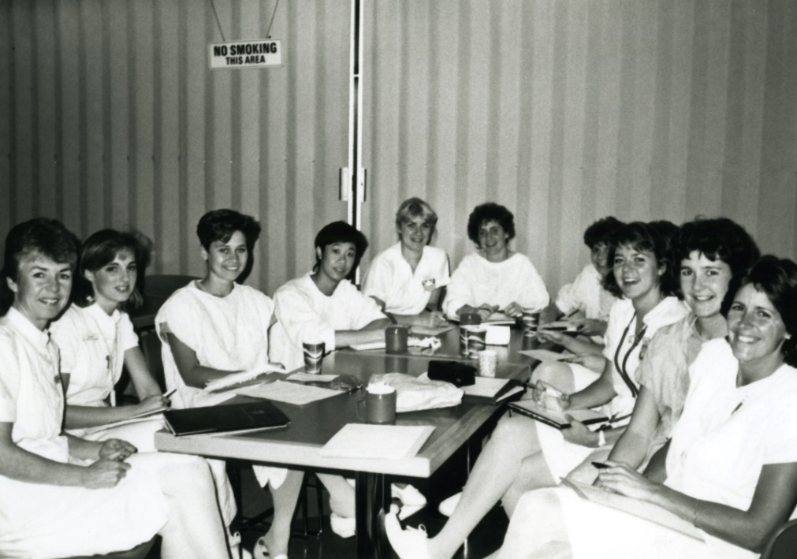

UBC nursing students at Grace Hospital with instructor Donelda Ellis, 1985 (Image courtesy of UBC Archives, photograph collection, UBC School of Nursing)  
Étudiantes infirmières de UBC à l’hôpital Grace avec l’instructrice Donelda Ellis, en 1985 (Courtoisie des archives de UBC, collection photographique, École de nursing de UBC)

# **Interdisciplinary Session with | Session interdisciplinaire avec Canadian HISTORICAL ASSOCIATION | société historique du canada**

# 13:30 – 15:00 **J1: Icons, Trailblazers, and Symbols of Virtue:** Room **Nurses in Public Memory J1: Icônes, pionnières, et symbôles de la vertu: les infirmières dans la mémoire publique**

This roundtable centers on the commemoration of nurses in public memory across a number of contexts. By critically examining representations of nurses as icons, trailblazers, war heroes, and symbols of virtue, discussants will unpack the power and meaning of the commemoration of nursing, and, more broadly, women’s caring work. In the context of current public debates on the nature – and political correctness – of historical plaques, monuments, and statues, and the broader symbolism of assigning place names, this roundtable explores the multiple uses of commemoration in and of nursing and health-related caring work. Brief presentations by five historians of medicine and nursing will be followed by discussion with the audience.

Cette table ronde porte sur la commémoration que la mémoire publique conserve des infirmières dans un certain nombre de contextes. En examinant d’un œil critique les représentations des infirmières en tant qu’icônes, pionnières, héroïnes de guerre et symboles de vertu, les participants analyseront le pouvoir et la signification de la commémoration des soins infirmiers et, de façon plus générale, du travail des femmes. Dans le contexte des débats publics actuels sur la nature — et le politiquement correct — des plaques, des monuments et des statues historiques, ainsi que sur le symbolisme plus large de l’attribution des noms de lieux, cette table ronde explore les multiples utilisations de la commémoration dans le domaine du travail des soins infirmiers et des soins de santé. De brèves présentations de cinq historiens de la médecine et des sciences infirmières seront suivies d’une discussion avec l’auditoire.

Chair(e): Whitney Wood (University of Calgary)

*Pictures, Plaques, and Statues: The Real and False Utilities of Commemoration*Jill Campbell-Miller (Carleton University)

*Florence Nightingale: Defining Iconography and Monumental Challenges*Sioban Nelson (University of Toronto)

*Imagining and Remembering Wartime Nursing*Sarah Glassford (Provincial Archives of New Brunswick)

*After the Armistice: Documenting War, Commemorating Peace in Canadian Nurses’ War Memories*Andrea McKenzie (York University)

*Health Care Workers, Policy Makers, and Historical Memory*Peter Twohig (St. Mary’s University)

**END / FIN**